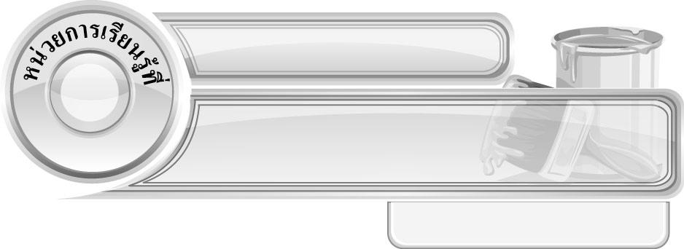
2
สีอุ่นกับสีเย็น

แผนการจัดการเรียนรู้ที่ 20 การเปรียบเทียบผลงานการวาดภาพ

ชั้นประถมศึกษาปีที่ 4 เวลา 1 ชั่วโมง

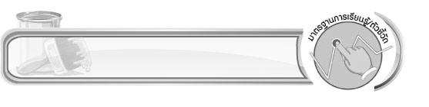
มาตรฐานการเรียนรู้/ตัวชี้วัด

มาตรฐานการเรียนรู้
ศ 1.1 สร้างสรรค์งานทัศนศิลป์ตามจินตนาการ และความคิดสร้างสรรค์ วิเคราะห์ วิพากษ์วิจารณ์
คุณค่างานทัศนศิลป์ ถ่ายทอดความรู้สึก ความคิดต่องานศิลปะอย่างอิสระ ชื่นชม และประยุกต์ใช้ในชีวิตประจำวัน
ตัวชี้วัด
ศ 1.1 ป.4/8 เปรียบเทียบความคิดความรู้สึกที่ถ่ายทอดผ่านงานทัศนศิลป์ของตนเองและบุคคลอื่น

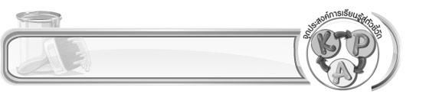
จุดประสงค์การเรียนรู้สู่ตัวชี้วัด

1. เปรียบเทียบความคิดความรู้สึกที่ถ่ายทอดผ่านงานทัศนศิลป์ของตนเองและบุคคลอื่น (K)
2. เขียนบรรยายเปรียบเทียบผลงานการวาดภาพ โดยใช้สีวรรณะอุ่นและสีวรรณะเย็นของตนเองกับ
เพื่อน (P)
3. เห็นประโยชน์ของการเปรียบเทียบความคิดความรู้สึกที่ถ่ายทอดผ่านงานทัศนศิลป์
ของตนเองและบุคคลอื่น (A)


สาระสำคัญ

การปฏิบัติงานทัศนศิลป์ ทำให้เกิดความรู้ ความเข้าใจด้วยตนเอง ได้ค้นพบและรู้จักเทคนิคใหม่ ๆ เป็นการเรียนรู้ที่นำไปสู่การเกิดความรู้ฝังแน่น เพราะนักเรียนได้ผ่านการทดลองและปฏิบัติ ซึ่งเป็นสิ่งสำคัญทำให้เพิ่มพูนประสบการณ์และความเชื่อมั่น เมื่อฝึกฝนบ่อย ๆ ก็ทำให้มีความชำนาญ สามารถสร้างผลงานดี ๆ ขึ้นมาได้มากมาย
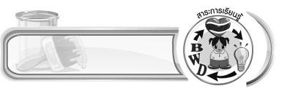
สาระการเรียนรู้

การเปรียบเทียบความรู้สึกที่ถ่ายทอดผ่านงานทัศนศิลป์ของตนเองและบุคคลอื่น



คุณลักษณะอันพึงประสงค์

มุ่งมั่นในการทำงาน
ตัวชี้วัดที่ 6.1 ตั้งใจและรับผิดชอบในการปฏิบัติหน้าที่การงาน


สมรรถนะสำคัญของผู้เรียน

ความสามารถในการใช้ทักษะชีวิต

ชิ้นงานหรือภาระงาน (หลักฐาน ร่องรอยแสดงความรู้)

 ตารางเปรียบเทียบผลงานการวาดภาพของตนเองและเพื่อน

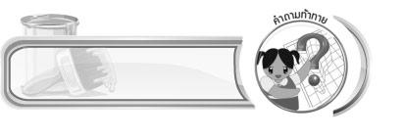
คำถามท้าทาย

การเปรียบเทียบผลงานของตนเองและผู้อื่นมีประโยชน์อย่างไร


การจัดกิจกรรมการเรียนรู้

1. ครูให้นักเรียนนำผลงานการวาดภาพระบายสี โดยใช้สีวรรณะอุ่นและสีวรรณะเย็นถ่ายทอดความรู้สึกและจินตนาการที่นักเรียนได้สร้างสรรค์ผลงานไปเมื่อชั่วโมงที่แล้ว ขึ้นมาพิจารณา จากนั้นครูให้ข้อแนะนำในการสร้างสรรค์ผลงานทัศนศิลป์ ว่า การปฏิบัติงานทัศนศิลป์ ทำให้เกิดความรู้ ความเข้าใจด้วยตนเอง ได้ค้นพบและรู้จักเทคนิคใหม่ ๆ เป็นการเรียนรู้ที่นำไปสู่การเกิดความรู้ฝังแน่น เพราะนักเรียนได้ผ่านการทดลองและปฏิบัติ ซึ่งเป็นสิ่งสำคัญทำให้เพิ่มพูนประสบการณ์และความเชื่อมั่น เมื่อฝึกฝนบ่อย ๆ ก็ทำให้มีความชำนาญ สามารถสร้างผลงานดี ๆ ขึ้นมาได้มากมาย

2. ครูแจกตารางเปรียบเทียบผลงานการวาดภาพให้นักเรียนคนละ 1 แผ่น ดังตัวอย่าง
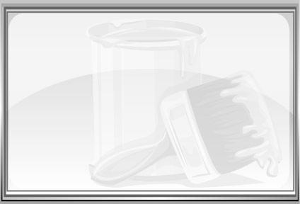

ชื่อเพื่อน | ชื่อผลงาน | วรรณะสีที่ใช้ | ความคิดความรู้สึกที่  ถ่ายทอดผ่าน
.....................................  .....................................  .....................................  .....................................  .....................................  .....................................  .....................................  ..................................... | .....................................  .....................................  .....................................  .....................................  .....................................  .....................................  .....................................  ..................................... | .....................................  .....................................  .....................................  .....................................  .....................................  .....................................  .....................................  ..................................... | .....................................  .....................................  .....................................  .....................................  .....................................  .....................................  .....................................  .....................................
ความคิดเห็น
........................................................................................................................................................................
........................................................................................................................................................................
........................................................................................................................................................................
........................................................................................................................................................................

3. ให้นักเรียนนำผลงานของตนเองออกมานำเสนอทีละคน โดยให้แต่ละคนอธิบายว่า ภาพของตนเองชื่ออะไร ใช้สีวรรณะใดในการระบายภาพ และมีความคิดและความรู้สึกอย่างไรในการถ่ายทอดผลงาน
4. เมื่อเพื่อนออกมานำเสนอผลงานให้นักเรียนแต่ละคนเขียนข้อมูลต่าง ๆ ที่เพื่อนนำเสนอลงในใบงานที่ครูแจกให้
5. เมื่อเพื่อนนำเสนอผลงานครบทุกคน ให้นักเรียนแต่ละคนสรุปผลการเปรียบผลงานของตนเองและของเพื่อนลงในแบบสรุป
6. นักเรียนร่วมกันแสดงความคิดเห็น เกี่ยวกับการเปรียบเทียบความรู้สึกที่ถ่ายทอดผ่านงานทัศนศิลป์ของตนเองและบุคคลอื่น โดยครูใช้คำถาม ดังนี้
ถ้านักเรียนรู้สึกว่าผลงานของตนเองยังไม่ดีพอหรือมีข้อบกพร่องอยู่ นักเรียนควรปฏิบัติอย่างไร (ตัวอย่างคำตอบ แก้ไขข้อบกพร่อง และพัฒนางานของตนเองให้ดียิ่งขึ้น)
นักเรียนคิดว่าการศึกษางานทัศนศิลป์ของผู้อื่นมีความสำคัญหรือไม่ อย่างไร (ตัวอย่างคำตอบ มีความสำคัญ เพราะสามารถนำมาเปรียบเทียบกับผลงานของตนเอง และใช้เป็นแนวทางในการพัฒนางานของตนเอง)
7. นักเรียนและครูร่วมกันสรุปความรู้ ดังนี้
เราควรทบทวนถึงการทำงานของตนเอง รวมทั้งศึกษางานทัศนศิลป์ของผู้อื่น เพื่อนำมาพัฒนาผลงานของตนเองให้ดียิ่งขึ้น
8. นักเรียนแสดงความคิดเห็น โดยครูใช้คำถามท้าทาย ดังนี้
การเปรียบเทียบผลงานของตนเองและผู้อื่นมีประโยชน์อย่างไร


การจัดบรรยากาศเชิงบวก

ให้นักเรียนนำผลงานของตนเองออกมานำเสนอทีละคน โดยให้แต่ละคนอธิบายว่า ภาพของตนเอง
ชื่ออะไร ใช้สีวรรณะใดในการระบายภาพ และมีความคิดและความรู้สึกอย่างไรในการถ่ายทอดผลงาน
เมื่อนักเรียนนำเสนอจบ ครูกล่าวชื่นชม

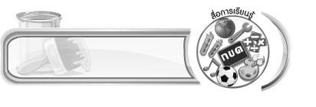
สื่อการเรียนรู้

- ภาพวาดระบายสี โดยใช้สีวรรณะอุ่นและสีวรรณะเย็นถ่ายทอดความรู้สึกและจินตนาการ
- ชิ้นงาน (ตารางเปรียบเทียบผลงานการวาดภาพ)

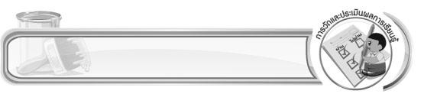
การวัดและประเมินผลการเรียนรู้

1. วิธีการวัดและประเมินผล
สังเกตพฤติกรรมของนักเรียนในการเข้าร่วมกิจกรรม
2. เครื่องมือ
แบบสังเกตพฤติกรรมการเข้าร่วมกิจกรรม
3. เกณฑ์การประเมิน
การประเมินพฤติกรรมการเข้าร่วมกิจกรรม
ผ่านตั้งแต่ 2 รายการ ถือว่า ผ่าน
ผ่าน 1 รายการ ถือว่า ไม่ผ่าน


ข้อเสนอแนะของผู้บริหารสถานศึกษา

________________________________________________________________________________________________________________________________________________________________________________________________________________________________________________________________________________________________________________________________________________________________________________________________________________________________________________________________________________________________________________________________________________________________________________________________________________________________________________________________________________________________________________________________________________________________________________________________________________________________________________________________________________________________________________________________________________________________________________________________________________________________________________________________________________________________________________________________________________________________________________________________________________________________________________________________________________________________________________________________________________________________________________________________________________________________________________________________________________________________________________________________________________________________________________________________________________________________________________________________________________________________________________________________________________________________________________________________________________________________________________________________________________________________________________________________________________________________________________________________________________
________________________________________________________________________________________________________________________________________________________________________________________________________________________________________________________________________________________________________________________________________________________________

ลงชื่อ__________________ (ผู้บริหารสถานศึกษา)
(__________________)
_____/_____/_____

บันทึกหลังการสอน

ผลการจัดการเรียนการสอน
________________________________________________________________________________________________________________________________________________________________________________________________________________________________________________________________________________________________________________________________________________________________________________________________________________________________________________________
________________________________________________________________________________________

ปัญหา/อุปสรรค
________________________________________________________________________________________________________________________________________________________________________________________________________________________________________________________________________________________________________________________________________________________________________________________________________________________________________________________________________________________________________________________________________________

แนวทางแก้ไข
________________________________________________________________________________________________________________________________________________________________________________________________________________________________________________________________________________________________________________________________________________________________________________________________________________________________________________________________________________________________________________________________________________

ลงชื่อ__________________ (ผู้บันทึก)
(__________________)
_____/_____/_____

